

Web

Wesley Dias Maciel

Prática 09

Usando HTML, CSS, Flexbox, Bootstrap e JS crie:

1. O site de uma confeitaria, como apresentado abaixo:

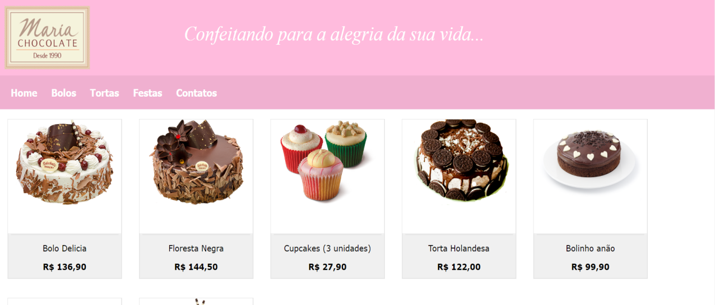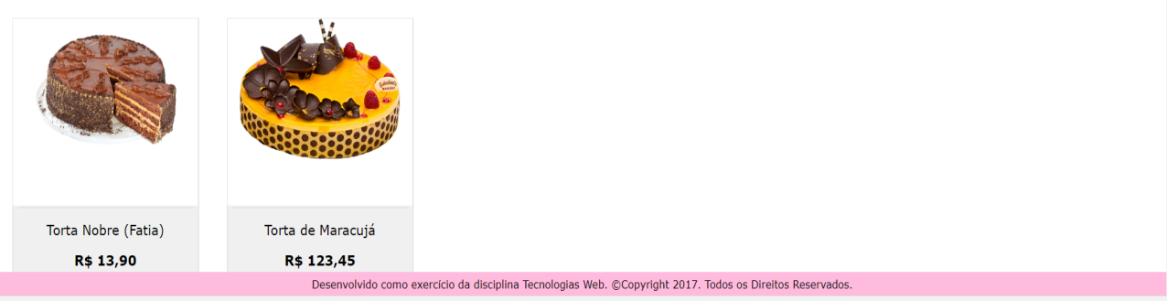

Quando o usuário clicar na opção “Contatos” do menu inicial, deve ser apresentada a página de contatos. Crie a página de contatos conforme apresentado na figura abaixo. Os campos “Nome”, “E-mail” e “Mensagem” são obrigatórios. A descrição dos campos deve ser feita com o elemento “Label”. O código JavaScript para validação dos campos deve ser inserido num arquivo externo.

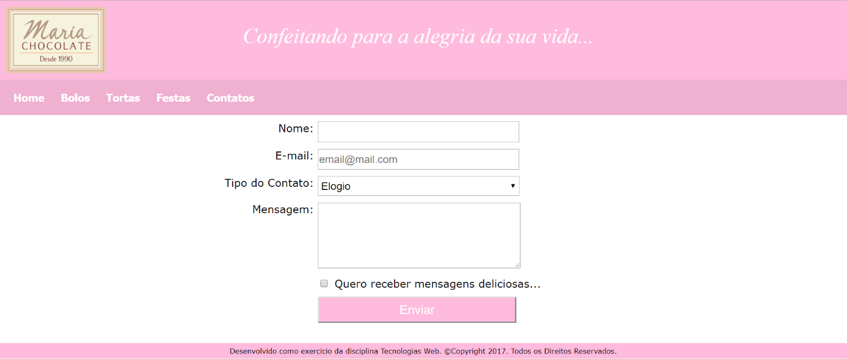

Crie também as demais páginas da confeitaria, deixando o menu completamente funcional.

Use Flexbox e também crie um arquivo CSS externo para formatar as páginas do site e deixá-las o mais próximo possível do exibido nas figuras acima.

As cores utilizadas no projeto são:

* + Cor do fundo do banner: #ffbbdd.
  + Cor da barra de menus: #f0b0d0.
  + Borda dos produtos: #e5e5e5.
  + Fundo cinza das informações dos produtos: #f0f0f0.
  + Cor do fundo do rodapé: #ffbbdd.

As fontes utilizadas no projeto são:

* + HTML e body: Verdana.
  + Banner: Times New Roman, itálico.
  + Barra de menu: Tahoma, negrito.

**OBS**: o rodapé é fixo, não rola com a página.

Você está recebendo, juntamente com esta prática, o arquivo “.rar” com as imagens. Descompacte esse arquivo. Carregue o arquivo index.html no navegador.

* + O diretório imagens, com as imagens:
* logo.png.
* imagem1.png.
* imagem2.png.
* imagem3.png.
* imagem4.png.
* imagem5.png.
* imagem6.png.
* imagem7.png.

A arquivo index.html da confeitaria é apresentado abaixo:

**Index.html**

<!DOCTYPE html>

<html lang="pt-br">

<head>

    <meta charset="UTF-8">

    <title>Confeitaria Maria Chocolate</title>

    <link rel="stylesheet" href="estilo.css">

</head>

<body>

    <header>

        <div class="logoImg">

            <img src="imagens/logo.png" alt="Maria Chocolate" height="100" />

        </div>

        <div class="titulo">

            <h1>Confeitando para a alegria da sua vida...</h1>

        </div>

    </header>

    <nav>

        <ul>

            <li><a href="#" >Home</a></li>

            <li><a href="#" >Bolos</a></li>

            <li><a href="#" >Tortas</a></li>

            <li><a href="#" >Festas</a></li>

            <li><a href="#" >Contatos</a></li>

        </ul>

    </nav>

    <section>

        <div class="produto">

            <div class="produtoImagem">

                <img src="imagens/imagem1.png" alt="Bolo" height="135">

            </div>

            <div class="detalhes">

                <p>Bolo Delicia</p>

                <span class="preco">R$ 136,90</span>

            </div>

        </div>

        <div class="produto">

            <div class="produtoImagem">

                <img src="imagens/imagem2.png" alt="Bolo" height="135">

            </div>

            <div class="detalhes">

                <p>Floresta Negra</p>

                <span class="preco">R$ 144,50</span>

            </div>

        </div>

        <div class="produto">

            <div class="produtoImagem">

                <img src="imagens/imagem3.png" alt="Bolo" height="135">

            </div>

            <div class="detalhes">

                <p>Cupcakes (3 unidades)</p>

                <span class="preco">R$ 27,90</span>

            </div>

        </div>

        <div class="produto">

            <div class="produtoImagem">

                <img src="imagens/imagem4.png" alt="Bolo" height="135">

            </div>

            <div class="detalhes">

                <p>Torta Holandesa</p>

                <span class="preco">R$ 122,00</span>

            </div>

        </div>

        <div class="produto">

            <div class="produtoImagem">

                <img src="imagens/imagem5.png" alt="Bolo" height="135">

            </div>

            <div class="detalhes">

                <p>Bolinho anão</p>

                <span class="preco">R$ 99,90</span>

            </div>

        </div>

        <div class="produto">

            <div class="produtoImagem">

                <img src="imagens/imagem6.png" alt="Bolo" height="135">

            </div>

            <div class="detalhes">

                <p>Torta Nobre (Fatia)</p>

                <span class="preco">R$ 13,90</span>

            </div>

        </div>

        <div class="produto">

            <div class="produtoImagem">

                <img src="imagens/imagem7.png" alt="Bolo" height="135">

            </div>

            <div class="detalhes">

                <p>Torta de Maracujá</p>

                <span class="preco">R$ 123,45</span>

            </div>

        </div>

    </section>

    <footer>

        <p>Desenvolvido como exercício da UC Usabilidade, Desenvolvimento Web, Mobile e Jogos. ©Copyright 2022. Todos os Direitos Reservados.</p>

    </footer>

</body>

</html>